Современный этап развития коррекционной педагогики и психологии характеризуется поиском новых путей социальной адаптации детей с физическими и психическими недостатками. Согласно нашему глубокому убеждению, социализация ребёнка с особыми образовательными потребностями не может быть достигнута без приобщения к этому процессу его семьи, и в первую очередь родителей. В этой связи семья рассматривается как основной стабилизирующий фактор социальной адаптации ребёнка.
Рождение больного ребёнка в большинстве случаев изменяет весь уклад семьи, влияет на психологический климат в ней. Все члены семьи находятся в состоянии стресса. Возникают неровные, а часто конфликтные отношения между супругами и другими членами семьи. Семья больного ребёнка часто оказывается в изоляции, так как родители ограничивают общение со своими друзьями, родственниками, целиком замыкаясь на своём горе.
В течение ряда последних лет педагогический коллектив нашего дошкольного образовательного учреждения успешно работает с родителями дошкольников с нарушением развития на основе специально апробированной антикризисной программы.
Цель программы: создание условий для формирования активной позиции каждого родителя как участника образовательного процесса.
Задачи – способствовать гармонизации внутрисемейных отношений; повысить педагогическую компетентность родителей; формировать навыки адекватного общения с окружающим миром.
Программа предусматривает 5 этапов работы с родителями:
1 этап – раннее выявление семей, имеющих детей с особенностями в развитии.
2 этап – диагностика детско-родительских отношений; психокоррекционная работа, направленная на гармонизацию семейных отношений.
3 этап – повышение педагогической компетентности родителей в области физической, психической и познавательной сфер развития ребёнка.
4 этап – разработка индивидуальной коррекционной программы воспитания и обучения ребёнка.
5 этап – психокоррекционная помощь семьям по адаптации и интеграции в общество; обмен опытом воспитания детей с ОВЗ между семьями воспитанников и выпускников ДОУ.
Работа с семьями ведётся в двух основных направлениях – психотерапевтическом и психолого-педагогическом, которые предусматривают следующие формы работы.
Психотерапевтическое направление
- консультирование родителей в течение всего учебного года;
- проведение совместных индивидуальных и групповых психокоррекционных занятий с родителями и рёбенком;
- совместный с родителями анализ результатов психокоррекционной работы, определяющий тактику дальнейшего сопровождения ребёнка;
- консультирование семей выпускников ДОУ
Психолого-педагогическое направление:
- информирование родителей об особенностях развития детей и ухода за ними;
- формирование у родителей понимания проблем ребёнка в интеллектуальном, речевом, физическом и психическом развитии;
- обучение специальным навыкам и приёмам взаимодействия с детьми с учётом их индивидуальных особенностей.
Системный подход к решению проблемы психолого-медико-педагогического сопровождения семьи в вопросах воспитания и обучения детей с ОВЗ возможен только при тесном сотрудничестве всех участников образовательного процесса.
Педагог-психолог начинает коррекционную работу, направленную на гармонизацию семейных отношений с анкетирования родителей, проводит индивидуальные беседы, в ходе которых получает необходимую информацию о ребёнке. После этого просит написать небольшое сочинение на тему: «Мой ребёнок» и отобразить в нём то, что родители считают важным.
Этот приём помогает установить более доверительные отношения между педагогами и родителями. И помогает педагогу-психологу целенаправленно проводить психокоррекционную работу.
Всем педагогам, работающим с детьми с ограниченными возможностями здоровья, необходимо поддерживать стойкий интерес к речи, общению между сверстниками и взрослыми. В этой связи с родителями используются разные формы, наиболее продуктивными из которых, с нашей точки зрения, являются: дневник выходного дня. Дневник – это тетрадь, в которой зарисованы и подписаны жизненно важные для ребёнка ситуации, происходящие с ним в выходные дни. Использование дневника выходного дня должно начинаться как можно раньше. Опыт показывает, что сначала эта работа не даётся легко. Во-первых, необходимо объяснить родителям, как и для чего нужно вести дневник, научить их отражать события важные не для них, а для ребёнка. Во-вторых, необходимо вовлечь малыша в оформление страниц дневника, научить его с помощью рисунков и подписей рассказывать о случившемся.

Страничка из дневника 3-х летнего ребёнка.
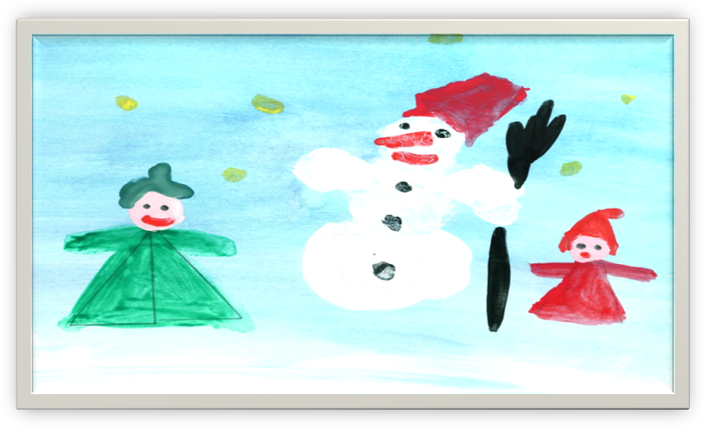
Совместно с родителями был составлен рассказ: «Я и мама гуляем. Снег идёт. Лепим снеговика».
Данная форма работа эффективна не только для речевого, но и социально-эмоционального развития ребёнка, помогает установить доверительные отношения дошкольника с родителями и близкими.
Традиционно, первое место в реабилитационной работе с детьми-инвалидами отводится медицинским аспектам, но успех, как показывает практика, во многом зависит от учёта 2х факторов: степени поражения головного мозга с одной стороны, и от форм и методов коррекционно-педагогического воздействия – с другой. Рассматривая адаптивное физическое воспитание как основной канал приобщения к ценностям физической культуры детей с ограниченными возможностями, активно и успешно применяем в практике работы семейные занятия физкультурой. Такие занятия для детей с различными видами нарушений развития не отличаются от физкультуры для здоровых детей. Тем не менее, речь идёт о лечебном воздействии в самом прямом смысле слова. Сущность лечения физкультурой заложена в методической разработке занятий и во взаимоотношениях между родителями и детьми.
В работе используем общие методические положения для семейных занятий, разработанные Филимоновой С.И., кандидатом педагогических наук, доцентом московского государственного социального университета.
- Продолжительность занятий с детьми до 3 лет не должна превышать 15минут.
- С детьми старшего возраста занятия желательно проводить с использованием динамических упражнений, построенных в виде сюжетной игры.
- Необходимо чередовать упражнения для всех групп мышц.
- В каждое занятие необходимо включать упражнения для развития и совершенствования ходьбы, бега, прыжков, лазания, развития координации движений.
- Занятия должны проводиться систематически, с постепенно увеличивающейся нагрузкой, путём большего числа повторений и увеличения длительности занятий.
- Занятия обязательно должны вызывать положительные эмоции.
Также существуют несколько форм семейных занятий физическими упражнениями: утренняя гигиеническая гимнастика, занятия физкультурой в течение дня, подвижные игры.
Как показала практика, такие виды занятий не только оказывают благоприятное и лечебное воздействие на ребёнка, но и поднимают уровень качества жизни всей семьи в тех условиях, в которых она оказалась.
В целях оказания социальной поддержки детей с особыми потребностями ежегодно в рамках «Декады инвалидов» в ДОУ проводятся встречи с участием родителей детей с ограниченными возможностями, воспитывающихся в нашем учреждении, выпускников и обучающихся на дому. Родители имеют возможность обменяться опытом семейного воспитания, поделиться своими проблемами со специалистами детского сада, задать насущные вопросы врачам районной поликлиники, педагогу-психологу, служителям Благовещенской церкви г.Кола. Проведение таких мероприятий способствует формированию у родителей чувства безопасности и защищённости, даёт возможность родителям расширить социальные связи.
Совместная деятельность специалистов в рамках психолого-медико-педагогического консилиума ДОУ даёт возможность планировать и проводить работу по сопровождению детей раннего возраста, в том числе детей с ограниченными возможностями здоровья, консультировать родителей (законных представителей) и педагогов по вопросам специальных методов и приёмов обучения и воспитания детей с особыми потребностями, в том числе обучающимися на дому. По результатам диагностического обследования для каждого ребёнка с особыми потребностями были составлены индивидуальные «Программы» c рекомендациями и играми в соответствии с индивидуальным уровнем развития ребёнка.
В целях профилактики различных нарушений развития у детей раннего возраста и повышения педагогической компетентности потенциальных родителей, ДОУ сотрудничает с межпоселенческой библиотекой Кольского района. В школе будущей мамы «В ожидании чуда» специалисты ДОУ проводят консультации, беседы, деловые игры, в процессе которых оказывают квалифицированную методическую и практическую помощь семье по сохранению и укреплению здоровья в период пред- и постнатального развития ребёнка.
Итак, семья и дошкольное учреждение – два важных института социализации ребёнка с ограниченными возможностями здоровья. Их тесное взаимодействие необходимо для интеграции ребёнка в социум и реализации его права на индивидуальное развитие в соответствии со своими потребностями, способностями и возможностями.

Литература:
- Арнаутова Е.П. «В гостях у директора: Беседы с руководителем дошкольного учреждения о сотрудничестве с семьёй».- М., 2004.
- Давыдова О.И., Богославец Л.Г., Майер А.А. «Работа с родителями в детском саду: Этнопедагогический подход» (Приложение к журналу «Управление ДОУ»). – М.: ТЦ Сфера, 2005.
- Управление физкультурно-оздоровительной деятельностью в Центре образования / С. И. Филимонова, Л. В. Новоточина // Физическая культура: воспитание, образование, тренировка,
2009 - N 5.

